Муниципальная научно- исследовательская конференция

«Шаг в будущее 2025»

ТЕМА: ИЗГОТОВЛЕНИЕ ДЕКОРАТИВЫХ СВЕЧЕЙ.

(творческий проект)

Выполнила

ученица 11 «А» класса

Родькина Ксения

Руководитель: Ульянова Н.В.,

учитель труда (технологии)

Беломорск, 2025 г.

Содержание

1. Введение……………………………………………………………….3
   1. Актуальность…………………………………………………...3
   2. Цель и задачи…………………………………………………...3
   3. Разнообразие идей……………………………………………...4
   4. Выбор идеи …………………………………………………….4
   5. Историческая справка ………………………………………....5
   6. Материалы………………………………………………………7
   7. Оборудование и инструменты ………………………………...7
2. Технологический этап

2.1. Правила техники безопасности ………………………………….8

2.2. Организация рабочего места……………………………………..8

2.3. Технологическая часть…………………………………………...8

3. Заключительный этап

3.1 Экология…………………………………………………………..18

3.2. Экономика………………………………………………………..18

3.3. Реклама……………………………………………………………18

3.4. Заключение……………………………………………………….19

4. Список литературы

4.1. Интернет-ресурсы…………………………………………….….20

5. Приложения

5.1. Приложение 1…………………………………………………….21

5.2. Приложение 2……………………………………………………22

1. Введение

В последнее время стало очень популярно дарить на праздники, различные подарки ручной работы. И это не случайно, ведь подобные вещи значительно отличаются от стандартных штамповок, в каждой из них обязательно живёт своя душа, хранится тепло, любовь. К тому же зачастую они изготавливаются специально для конкретной личности.

Подобные подарки изготавливаются при помощи различных техник рукодельного мастерства из совершенно разных и порой достаточно доступных материалов. К примеру, можно изготовить декоративные свечи.

1.1Актуальность

Я часто задумывалась, что же можно подарить маме, сестре, подруге или кому-то знакомому. Мне всегда хотелось сделать что-то своими руками, ведь тогда подарок будет сделан с любовью, с частичкой твоей души. Рассмотрев разные варианты, я решила остановиться на изготовлении декоративных свечек. Это красиво, практично, креативно и доступно.

* 1. Цель и задачи.

Цель проекта:

Изготовление свечей своими руками в домашних условиях.

Задачи проекта:

* 1. Изучить литературу, проанализировать и использовать полученные данные для подготовки проекта;
  2. Узнать виды свечей, из чего их делают и как используют;
  3. Ознакомиться с процессом изготовления свечей дома;
  4. Подобрать материалы и инструменты для работы;
  5. Изготовить свечи.

Методы исследования: изучение, анализ, моделирование, фотографирование.

* 1. Разнообразие идей:

На просторах интернета есть информация о самых разнообразных декоративных свечах.

Например: свечи из парафина, из соевого воска, из жидкого воска, из вощины. Фигурные свечи, конические, чайные.

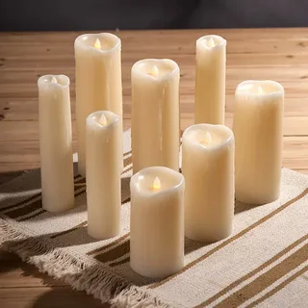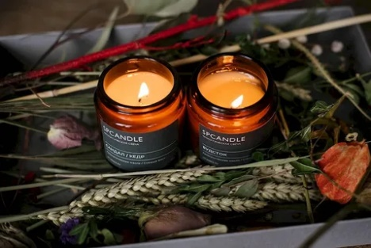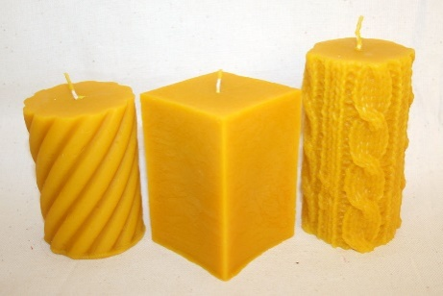

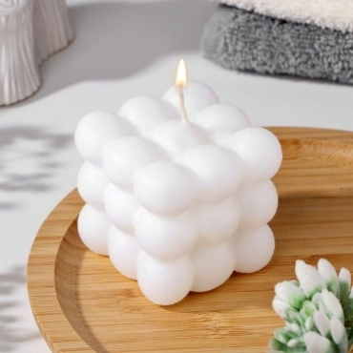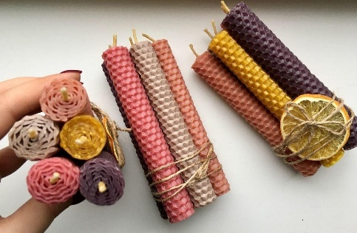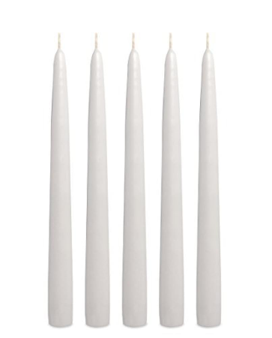

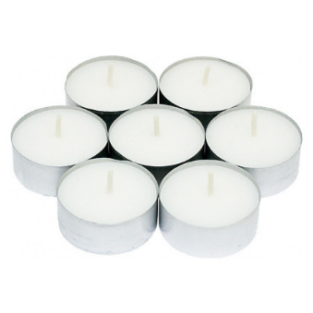

* 1. Выбор идеи.

Рассмотрев все свои возможности, я решила сделать свечу из модельного воска в силиконовой форме, свечу из вощины и свечу из соевого воска в стеклянной баночке.

* 1. Историческая справка.

Свеча́ — изделие, приспособление для освещения (изначально) или для некоторых других целей, чаще всего в виде цилиндра из твёрдого горючего материала, который в растопленном виде подводится к пламени с помощью фитиля (фитиль проходит вдоль цилиндра по его центру).

Свечи использовались в качестве источника света и для освещения торжеств уже более 5000 лет. Самое раннее использование свечей часто приписывают древним египтянам (приложение1, рис.1), которые делали тростниковые светильники (это разновидность свечи или миниатюрного факела, изготовленного путём вымачивания высушенной сердцевины лучины в жире или смазке) или факелы, вымачивая сердцевину тростника в расплавленном животном жире. Однако у фонарей не было фитиля, как у настоящей свечи.

Древним римлянам, как правило, приписывают фитильную свечу до этого времени, разработанную путем многократного погружения свернутого папируса (писчий материал, в древности распространённый в Египте, а позднее — на всём пространстве античного мира. Для изготовления папируса использовалось одноимённое водно-болотное растение принадлежащее семейству осоковые), в расплавленный жир или пчелиный воск (приложение1, рис 2).

Ранние китайские свечи, как говорят, были отлиты в бумажные трубки, используя свернутую рисовую бумагу для фитиля и воск из местного насекомого, которое было объединено с семенами (приложение 1, рис.3).

В Японии свечи изготавливали из воска, добываемого из древесных орехов, а в Индии свечной воск изготавливали путем кипячения плодов коричного дерева.

Первые свечи современной конструкции появились в Средневековье и изготавливались из жира (чаще всего) или из воска. До XV века свечи изготавливались выдерживанием впитывающего материала — папируса, бумаги, пористой сердцевины некоторых растений — в расплаве жира до его напитывания (приложение 1, рис.4). В XV веке была изобретена цилиндрическая форма для отливки свечей, одновременно медленно начала возрастать популярность пчелиного воска как горючего материала для свечей. В XVI—XVII веках американскими колонистами было изобретено получение воска из некоторых местных растений (приложение, рис.5), и свечи, произведенные этим способом, временно набрали большую популярность — они не дымили, не таяли так сильно как сальные, однако их производство было трудоемким, и популярность вскоре сошла на нет. На сегодняшний день парафиновые свечи среди свечей являются почти единственным видом.

Ближе к началу XX века химики смогли выделить нефтяной воск — парафин (приложение1, рис.6). Парафин чисто и ровно горел, практически не давая запаха (сильный запах имел лишь дым, образующийся при тушении свечи, но этот запах не был сильно неприятным), и его было дешевле производить, чем любое другое горючее вещество для свечей, известное к тому времени. Единственным его недостатком была низкая температура плавления (по сравнению со стеарином (Стеари́н — смесь стеариновой, пальмитиновой и олеиновой кислот с преобладанием первой. Состав варьирует от марки стеарина, содержание стеариновой кислоты в различных стеаринах колеблется от 83—93 % (техническая стеариновая кислота) до 50—60 %)), из-за чего свечи имели свойство оплывать раньше, чем сгорают, но эта проблема была решена, после того, как в парафин начали добавлять более твёрдый и тугоплавкий стеарин. Даже при внедрении электрического освещения довольно долгое время в начале XX века парафиновые свечи только набирали популярность, этому способствовало бурное развитие нефтяной промышленности в то время. Со временем их значение в освещении сменялось на декоративное и эстетическое.

1.6. Материалы.

1) воск для свечей модельный- это особый вид воска, который используется для создания свечей в формах, в том числе сложных, идеально подходит для гладких формовых свечей, воск измельчен для удобства при взвешивании и быстро плавится.

2) вощина- это рифленая пластина изготовленная из воскового сырья, которая имитирует донышки сотовых ячеек. Рамки с ней устанавливаются в улей, где пчёлы, используя её за основу, сооружают на ней новый сот.

3) фитиль - рыхло свитая веревка (верёвочка), слегка напитанная чем-либо горючим, чтобы она горела медленно, тлелась, но хорошо держала огонь

4) аромаотдушка для свечи- это натуральные ароматизаторы, которые придают свече неповторимый запах.

5) деревянный фитиль

6) двухсторонние наклейки для свечей

7) подсвечник для готовой свечи (стеклянные банки)

8) держатель для фитиля

9) стикер для фитиледержателя

10) краситель (восковой карандаш розового цвета)

1.7. Оборудование

Для изготовления свечей мне понадобилась ёмкость для плавки воска, палочка для перемешивания, силиконовая форма, ковш

1. Ёмкость
2. Палочка для перемешивания
3. Силиконовые формы
4. Ковш
5. Ножницы
6. Технологический этап.
   1. Правила техники безопасности:

Работа с газовой плитой. Во время работы:

1. Соблюдать последовательность включения газовых приборов: сначала зажечь спичку, а затем открыть подачу газа.
2. Если подача прекратилась, немедленно закрыть перекрывной кран у горелки и запасной на газопроводе.
3. По окончанию работы выключить газовую плиту.
4. Убедиться, что рядом нет легковоспламеняющих предметов.

Работа с горячим воском. Во время работы:

1. Работать аккуратно со свечной массой, при контакте с кожей она может спровоцировать появления ожогов.

2.При создании изделия исключить попадание воды в горячий воск.

3.Не оставлять плавящийся воск без присмотра.

* 1. Организация рабочего места.

Рабочее место должно быть достаточно просторным для размещения материалов. Разложить все необходимые материалы и инструменты на свои места, чтобы они были легко доступны. Убедиться, что все ингредиенты находятся в безопасном месте. Рабочее место должно быть хорошо освещено. Держать рабочую зону в чистоте. Быть острожной с горячими материалами. Следовать инструкциям производителей. Следить за временем, не работать слишком долго, чтобы избежать усталости.

* 1. Технологический этап.

|  |  |  |  |
| --- | --- | --- | --- |
| № | Описание операции | Графическое изображение | Инструменты и приспособления |
| 1 | Рассмотреть набор. Ознакомиться с инструкцией. |  | набор |
| 2 | подготовить подсвечники. На дне каждого подсвечника ровно посередине клеим липкий стикер, на него крепим фитиледержатель, в который помещаем фитиль. |  | Подсвечник, фитиль, держатель для фитиля, стикер для фитиледержателя |
| 3. | Необходимо растопить воск. Подготовим ковш и ёмкость. |  | Ковш, ёмкость |
| 4 | Устанавливаем всё на плиту. Включаем её. Отрываем zip пакет с воском и высыпаем всё в ёмкость. |  | Ковш, ёмкость, зажигалка, воск |
| 5 | Плавим воск, пока он не станет, как жидкое масло. затем добавляем аромаотдушку (10 капель) и перемешиваем около 2 минут до полного соединения. Перемешиваем воск аккуратно, не спеша, Стараясь избегать образования пузырьков. |  | Ковш, ёмкость, палочка для перемешивания, аромаотдушка |
| 6 | Заливаем воск в подсвечник. Даём свечам полностью остыть и застыть. После заливки не трогать свечу 24 часа. |  | подсвечник |
| 7 | Готовая свеча |  |  |

|  |  |  |  |
| --- | --- | --- | --- |
| № | Описание операции | Графическое изображение | Инструменты и приспособления |
| 1 | Рассмотреть набор. Ознакомиться с инструкцией. |  | набор |
| 2 | Приготавливаю досочку. Выбираю цвет свечки, и располагаю вощину на досочке. |  | Доска, две пластины розового цвета |
| 3 | Выбираю для себя сторону пластины, которая будет являться высотой свечи. Вдоль неё в 0.5 см от края кладу фитиль. Примерно 1 см кончик фитиля должен заступать за край вощины, его затем я буду поджигать. Плотно прижимаю его и начинаю оборачивать фитиль вощиной. Первые 2-3 оборота должны быть очень плотными. Не забываю отрезать фитиль снизу. |  | Фитиль, ножницы, две пластины розового цвета, доска |
| 4 | Затем равномерно слой к слою скручиваю свечу до конца. И добавляю ещё слой пластины такого же цвета. Затем выравниваю донышко свечи путём нажатия пальцем. Украшаю фигуркой пчелы из набора. |  | Фитиль, две пластины розового цвета, доска |
| 5 | Приготавливаю досочку. Выбираю цвет свечки, и располагаю вощину на досочке. Затем разрезаю ножницами пополам. Выбираю для себя сторону пластины, которая будет являться высотой свечи. Вдоль неё в 0.5 см от края кладу фитиль. Примерно 1 см кончик фитиля должен заступать за край вощины, его затем я буду поджигать. Плотно прижимаю его и начинаю оборачивать фитиль вощиной. Первые 2-3 оборота должны быть очень плотными. Затем равномерно слой к слою скручиваю свечу до конца. Не забываю отрезать фитиль снизу. |  | Доска, одна пластина бежевого цвета, ножницы, фитиль |
| 6 | Беру пластину другого цвета и также разрезаю пополам. |  | Доска, ножницы, одна пластина фиолетового цвета |
| 7 | Добавляю ещё одним слоем пластину другого цвета и скручиваю до конца. Затем выравниваю донышко свечи путём нажатия пальцем. Украшаю фигуркой пчелы из набора. |  | Доска, две пластины бежевого и фиолетового цвета, фитиль |
| 8 | Готовое изделие. |  |  |

|  |  |  |  |
| --- | --- | --- | --- |
| № | Описание операции | Графическое изображение | Инструменты и приспособления |
| 1 | Подготовить всё, что будет необходимо. |  | Воск, форма куб, фитиль, иголка, палочки |
| 2 | В иголку просовываем фитиль и продеваем через силиконовую форму по середине. |  | Фитиль, форма куб, иголка |
| 3 | На водяной бане растапливаю воск, в качестве красителя добавляю розовый кусочек воскового карандаша. |  | Ковш, ёмкость, воск, восковой карандаш |
| 4 | Фитиль закрепляю с помощью двух палочек по середине, затем вливаю растопленный воск. |  | Две деревянные палочки, форма куб |
| 5 | Воска не хватило. Поэтому я растопила ещё. И влила всё в формочку до краёв. Через 5 часов можно достать готовую свечу из формы. |  | Ёмкость. Ковш, палочка, воск, форма куб, две деревянные палочки. |
| 6 | Готовое изделие. |  |  |

Соответствие изделия разработанным требованиям.

Технология изготовления доступная.

Инструменты и материалы доступные.

Материалы доступны по стоимости.

Соответствует моему вкусу и потребностям.

1. Заключительный этап.
   1. Экология

Я считаю, что выполненные мною изделия не совсем экологически безопасны и не совсем безопасны для здоровья человека, так как при горении из свечей осуществляется выброс вредных химических веществ в воздух. При горении свечи в банках выделяют летучие органические соединения (ЛОС), такие как бензол и толуол. Эти химические вещества могут оказывать негативное воздействие на здоровье человека, включая проблемы с дыханием и головные боли. Кроме того, ЛОС могут способствовать загрязнению воздуха, что может нанести вред как здоровью человека, так и окружающей среде.

* 1. Экономика.

Расчёт затрат на изготовление:

1. Набор свечей из вощины – 516р (12 листов => 1 лист = 44р, на одну свечку 2 листа = 88р) + украшения пчёлка 15р + кусочек фитиля 30р = одна свечка 133р.
2. Набор ароматичеких свечей (соевый воск, аромоотдушка, фитиль и прочие материалы) – 646р = одна свечка 323р
3. Воск для свечей модельный 1кг – 550р (на одну свечку 100гр –55р)

Фитиль на катушке – 100р (на одну свечку кусочек 30р) = одна свечка 85р

Итого: 133р, 323р, 85р.

Вывод: Свою работу я оценила в 150р, 350р и100р(цена на каждую свечку)+ расходы на материалы + ручная работа. Пока цена не высокая, так как только учусь, есть небольшие недочёты. Но, всё таки, данные свечи я делала для подарка.

3.4Реклама

Вы можете задаться вопросом: «Какое значение имеют свечи в современном мире?», и я с радостью отвечу: «Свечи — это не просто источник света, а символ домашнего уюта и теплоты. Мы должны помнить и ценить славные традиции, связанные с созданием свечей, сохраняя старинные методы и добавляя в них частицу нашего творчества и души».

3.5Заключение

Выполнение проекта способствует развитию и совершенствованию своих возможностей в области изготовления декоративных свечей. Цель достигнута. Я выполнила все задачи, которые себе поставила. Своей работой очень довольна, хотя, получилось не идеально. Я приобрела опыт плавки воска, изготовлению свечей из вощины, теперь могу лучше выполнить эту и более сложные работы. Эта работа заняла много времени, но я с ней справилась. Я закончила все свечи (приложение2, рис. 1,2,3 ).

4.Использованные источники

1. историческая справка 19.10.24 <https://ru.wikipedia.org/wiki/Свеча>

2.фото для исторической справки19.10.24 <https://www.google.com/search?q=%D0%91%D0%BB%D0%B8%D0%B6%D0%B5+%D0%BA+%D0%BD%D0%B0%D1%87%D0%B0%D0%BB%D1%83+XX+%D0%B2%D0%B5%D0%BA%D0%B0Y3&sclient=img#vhid=Zl6-plOjp4Qt3M&vssid=mosaic>

3. фото для исторической справки19.10.24

[https://www.google.com/search?q=%D0%BF%D0%B5%D1%80%D0%B2%D1%8B%D0%B5+%D1%81%D0%B2%D0%B5%D1%87%D0%B8&sca_esv=aaadc62cb47cd4f2&rlz=1C1PRUI_enRU1045RU1045&udm=2&biw=1366&bih=641&sxsrf=ADLYWILFfFQ3Fdc9B3cxTI53Szt44qN6_w%3A1736675588886&ei=BJGDZ9zkNaerkdUPsdS8oAI&ved=0ahUKEwjc9sLc9O- =mosaic](https://www.google.com/search?q=%D0%BF%D0%B5%D1%80%D0%B2%D1%8B%D0%B5+%D1%81%D0%B2%D0%B5%D1%87%D0%B8&sca_esv=aaadc62cb47cd4f2&rlz=1C1PRUI_enRU1045RU1045&udm=2&biw=1366&bih=641&sxsrf=ADLYWILFfFQ3Fdc9B3cxTI53Szt44qN6_w%3A1736675588886&ei=BJGDZ9zkNaerkdUPsdS8oAI&ved=0ahUKEwjc9sLc9O-KAxWnVaQEHTEqDyQQ4dUDCBE&uact=5&oq=%D0%BF%D0%B5%D1%80%D0%B2%D1%8B%D0%B5+%D1%81%D0%B2%D0%B5%D1%87%D0%B8&gs_lp=EgNpbWciF9C_0LXRgNCy0YvQtSDRgdCy0LXRh9C4MgQQIxgnMgQQIxgnMgUQABiABDIGEAAYBRgeMgYQABgFGB4yBhAAGAUYHjIGEAAYBRgeMgYQABgFGB5IljlQkQxYyjVwAngAkAEAmAHKAaAB-AmqAQU4LjMuMbgBA8gBAPgBAZgCDqAC8QuoAgrCAgcQIxgnGOoCwgILEAAYgAQYsQMYgwHCAgoQABiABBhDGIoFwgIOEAAYgAQYsQMYgwEYigXCAggQABiABBixA8ICDRAAGIAEGLEDGIMBGArCAgoQABiABBixAxgKwgIGEAAYCBgemAMrkgcFNi42LjKgB-6OAQ&sclient=img#vhid=RMfGpD3ng009yM&vssid=mosaic)

4.вред для окружающей среды и человека 19.10.24 <https://www.dhgate.com/ru/blog/the-environmental-impact-of-jar-candles-sustainable-alternatives-to-try-c/>

5. определение Свечи 23.11.24 <https://ru.ruwiki.ru/wiki/Свеча>

6. воск модельный 23.11.24 <https://vk.com/wall-222832343_7>

7. определение вощины 23.11.24 <https://guru.wildberries.ru/article/svechi-iz-voshchiny-pochemu-rastet-ih-populyarnost>

8.определение фитиля 23.11.24 <https://ru.wikipedia.org/wiki/Фитиль>

9. аромоотдушка 23.11.24 <https://vk.com/wall-201287953_10692>

10. рабочее место 23.11.24 <https://fon-tan.ru/blog/osnovy/bezopasnost-pri-svechevarenii-pravila-i-rekomendatsii/>

Приложение 1

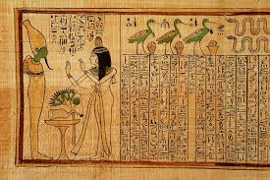 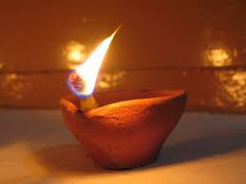

Рис. 1 Рис. 2

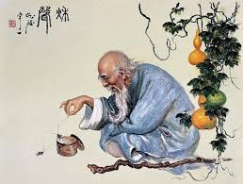 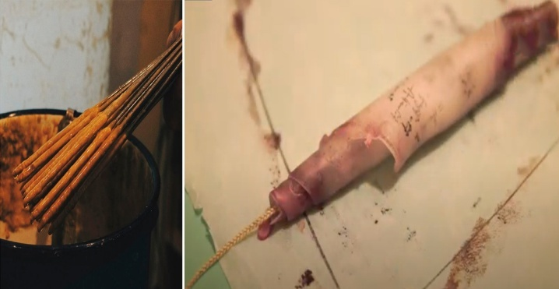

Рис.3 Рис. 4

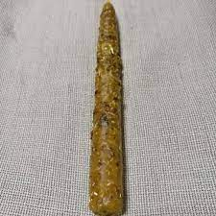 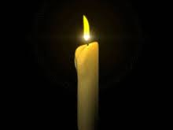

Рис. 5 рис. 6

Приложение 2

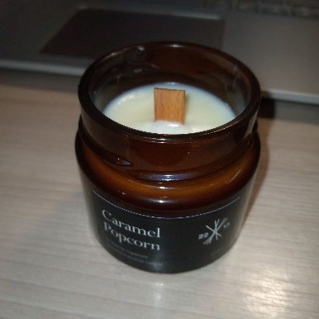 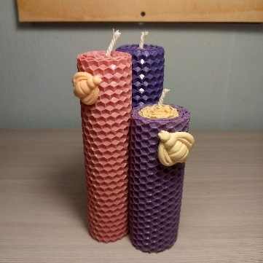

Рис.1 Рис. 2

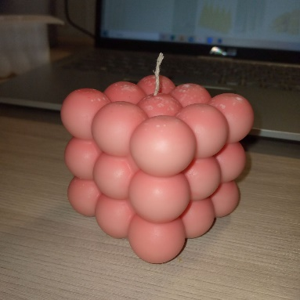

Рис 3